Bauvorhaben in Tornesch
Betreutes Wohnen im „Luisen Carré“ in der Wilhelmstraße

Hamburg, 16. Dezember 2021 – In Tornesch an der Wilhelmstraße 13+15 ist ein Neubau mit 46 Eigentumswohnungen für betreutes Wohnen geplant. Der Arbeitstitel für das Projekt lautet „Luisen Carré“. Der Bauherr SSC Tornesch Projektentwicklung wird voraussichtlich im 1. Quartal 2022 mit dem Bau beginnen. Neben Eigennutzern eignen sich die Wohnungen auch für Kapitalanleger. Der Hamburger Immobiliendienstleister Grossmann & Berger ist exklusiv mit dem Vertrieb der Wohneinheiten beauftragt.

Das Bauvorhaben auf dem parkähnlich angelegten Eckgrundstück umfasst 46 barrierefreie Wohnungen, die auf sechs Häuser aufgeteilt sind. Alle Einheiten werden über zwei Zimmer verfügen mit Wohn-Ess-Bereich, einer Küche, einem Bad und je nach Wunsch mit einem Abstellraum oder Gäste-WC. Die Wilhelmstraße ist vom Bahnhof Tornesch aus in wenigen Minuten Fußweg zu erreichen und so an das Hamburger Verkehrsnetz angeschlossen. Für mobile Bewohner stehen Tiefgaragen- und Außenstellplätze mit E-Ladestationen sowie Abstellflächen für Fahrräder bereit. Interessenten können sich auf der Projektwebsite luisencarre.de für das Projekt vormerken lassen.

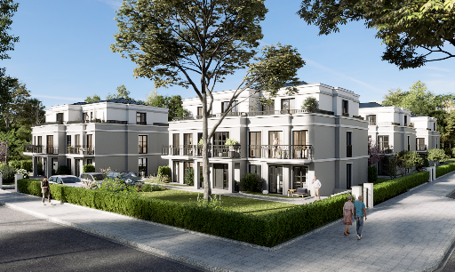 | Bildunterschrift:  Auf dem Eckgrundstück an der Wilhelmstraße 13+15 in Tornesch entsteht das Projekt „Luisen Carré“ – sechs Häuser mit 46 Wohnungen für betreutes Wohnen.  Bildquelle: WERK3 Werbeagentur GmbH

Über Grossmann & Berger
Die Grossmann & Berger GmbH gehört zu den führenden Immobiliendienstleistern für den Verkauf und die Vermietung von Gewerbe- und Wohn-Immobilien. Neben dem Hauptsitz in Hamburg unterhält das Unternehmen 20 Standorte. Hierüber ist Grossmann & Berger flächendeckend im norddeutschen Markt präsent. Über die seit Mai 2021 zum Unternehmen gehörenden Gesellschaften E & G Real Estate und E & G Private Immobilien ist Grossmann & Berger auch in den südlichen Metropolregionen Stuttgart und München vertreten. Rund 250 Mitarbeiter decken mit ihrer umfassenden Immobilienkompetenz das gesamte Branchen-Dienstleistungsspektrum ab. Bei ihrer Tätigkeit können sie auf mehr als 85 Jahre Unternehmenstradition zurückgreifen. Grossmann & Berger ist ein Beteiligungsunternehmen der HASPA-Gruppe und Gründungsmitglied des deutschlandweiten Gewerbeimmobiliennetzwerks German Property Partners (GPP).

Die Datenschutzrichtlinie von Grossmann & Berger finden Sie auf unserer Website. Hier finden Sie auch unsere Pressemappe sowie die dazugehörigen Nutzungsbedingungen. Wenn Sie zukünftig keine Informationen unserer Pressestelle mehr erhalten möchten, senden Sie bitte eine E-Mail an presse@grossmann-berger.de mit dem Betreff "Abmeldung aus Presseverteiler".

